***СУББОТА ПРИГЛАШАЕТ***

**21.12.2024**

**10.00**

Час загадок «Все профессии нужны, все профессии важны»

I – II классы



Интерактивная игра «Человек создан для труда, как птица для полёта»

III – IV классы

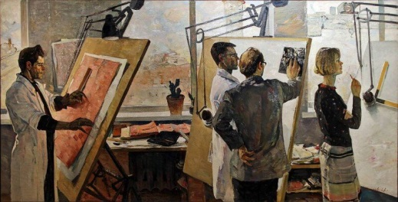

Квест- игра «Компас профессий»

V– VII классы

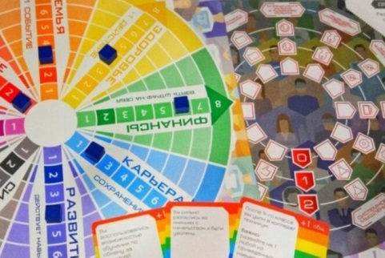

Участие в реализации районного проекта «А что ты сделал для Беларуси?»

Согласно плану



Игра «ПРОФИ-квест»

VIII – XI классы

